|  |
| --- |
| Zentralinstitut für Seelische Gesundheit |
| AutonoMouse 2 |
| Bedienungsanleitung, Version 1.0 |

|  |
| --- |
| Letzte Aktualisierung: 25.3.2019  Von Bram, Michael  Kontakt:  michael.bram@ipa.fraunhofer.de  michael.bram@zi-mannheim.de |

Die „AutonoMouse 2 - Bedienungsanleitung“ dient als Hinweise, wie man die Software von AutonoMouse 2 bedienen kann. Für Software -Referenzen, bitte beachten Sie die „AutonoMouse 2 – Software-Dokumentation“

Inhaltsverzeichnis

**Schedule Generator** 2

**Starten des Moduls** 2

**Komponente** 2

**Valve Valence Map Widgets** 2

**Beast Schedule Widgets** 4

**Erstellen eines Schedules** 5

**Speicherung des Schedules** 5

**AutonoMouse 2 Control** 5

**Starten des Moduls** 5

**Speichern und Laden des Experiments** 6

**Starten des Experiments** 6

**Hardware Preferences** 7

**Animal List** 8

**Analyse Experiment** 9

**Mailing List** 10

**Video Control** 11

Bedienungsanleitung

# **Schedule Generator**

## **Starten des Moduls**

1. Zum Starten des Moduls führen Sie Spyder.exe[1] von Desktop aus.
2. Wenn die Datei „scheduleMain.py“ noch nicht geöffnet wird, öffnen Sie die Datei „scheduleMain.py“ in Spyder. Die Datei befindet sich in dem Ordner „Beast“ 🡪 „schedule-generator(BEAST)“ [2]
3. Nachdem die Datei in Spyder geöffnet wird, führen Sie die Datei mit dem „run“-Knopf (oben, grünes Dreieck) oder F5 aus.

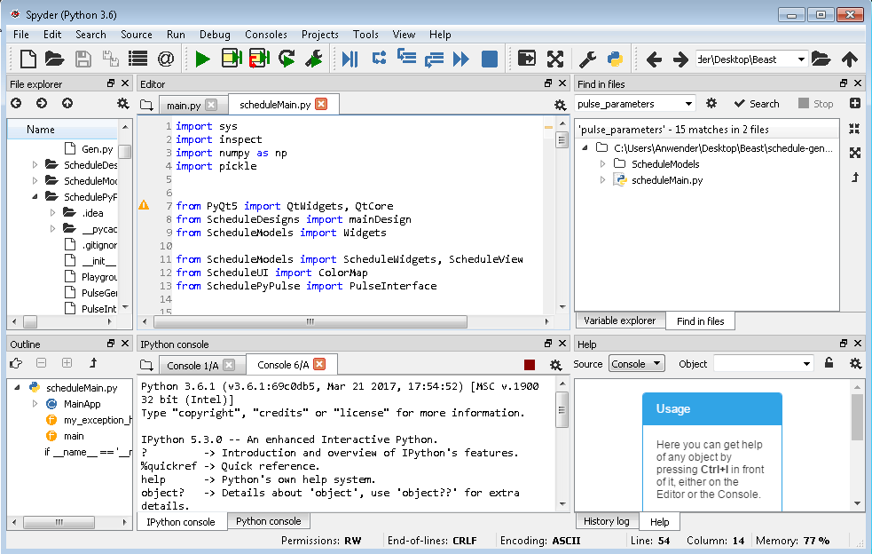

Abbildung 1: Starten des Moduls

## **Komponente**

### **Valve Valence Map Widgets**

In Valve Valence Map Widgets (links oben in MainWindow, siehe Abbildung 2) geben wir ein, welche Odour/Duftstoff zu welchen Valve/Ventil eingesetzt wird. Odours wird mit Nummer kodiert. Die Namen der Spalte entsprechen die Namen der Ventile.

Beispiel: Wenn 2 Odours eingesetzt werden sollen, dann kodieren wir der erste Odour mit der Nummer 1 und der zweite Odour mit der Nummer 2. Wenn der erste Odour in Ventil 1 eingesetzt wird, dann soll unter der Spalte „1“ die Zahl 1 eingegeben werden. Wenn der erste Odour in Ventil 2 eingesetzt wird, dann soll unter der Spalte „2“ die Zahl 1 eingegeben werden.

***Hinweis zur Nummerierung: Hier soll erstmal nur Nummer 1-7 angewendet werden.***

Die Anzahl der angewendeten Ventile kann in „number of valves“ geändert werden.

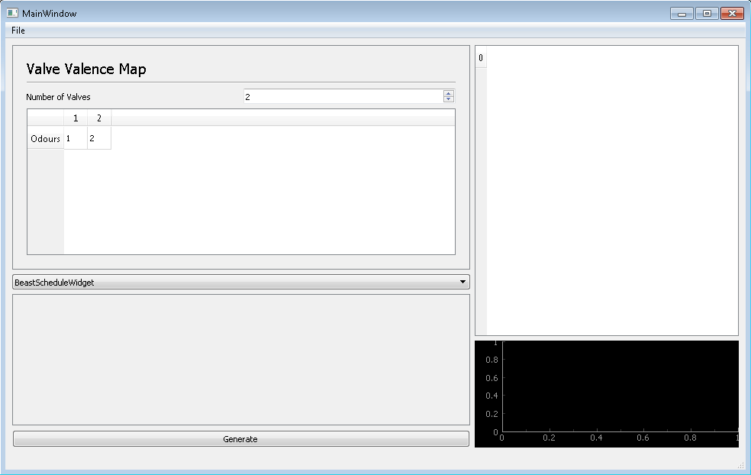

Abbildung 2: Schedule Generator MainWindow

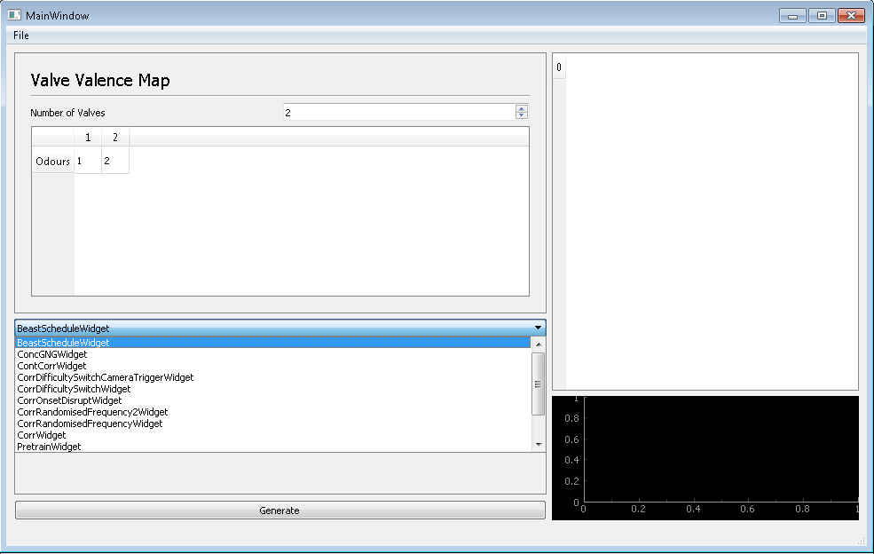

Abbildung 3:Drop-Down Liste

### **Beast Schedule Widgets[3]**

Um das Beast-Schedule Widgets zu rufen. Klicken Sie die Leister in der Mitte. Es wird eine Drop-Down Liste angezeigt. Wählen Sie das BeastScheduleWidget von der Auswahlliste.

Ein Trial hat eine folgende Reihenfolge:

1. Durchbruch der Lichtschranke
2. 0,5 s Durchlauf des Odours
3. Präsentation des Odours mit der Dauer von „Trial Length“
4. Abgabe des Wassers, wenn ein Trial für ein belohntes Odour richtig durchgeführt wird

Durchbruch 🡪 Durchlauf des Odours 🡪 Präsentation des Odours 🡪 Abgabe des Wassers

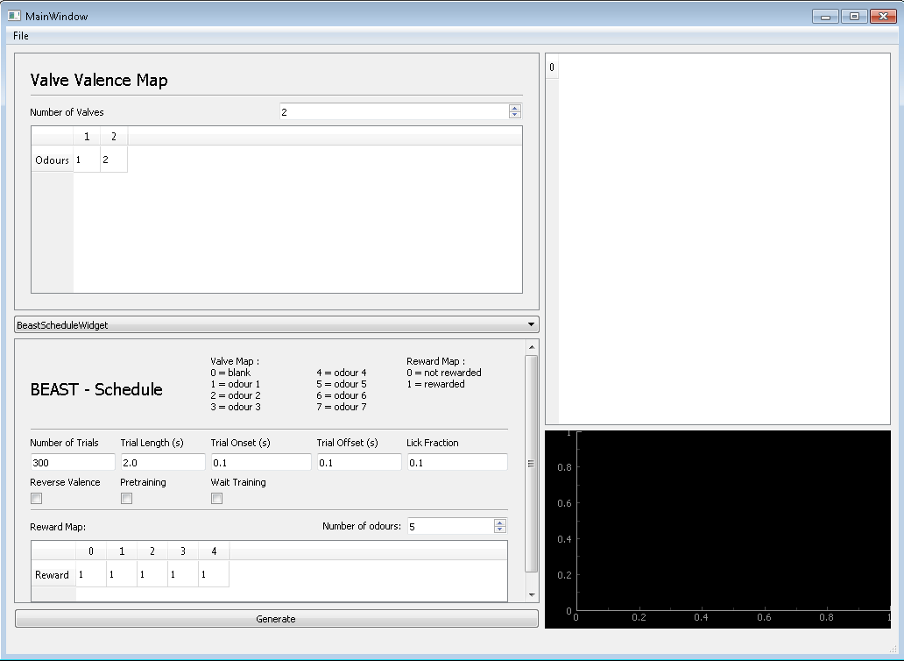

Abbildung 4: Parameter

|  |  |
| --- | --- |
| **Parameter** | **Beschreibung** |
| ***Number of Trials*** | Die Anzahl des generierten Trials in einem Schedule |
| ***Trial Length*** | Die Dauer der Präsentation des Odours in dem Trial |
| ***Trial Onset*** | Onset vor dem Trial |
| ***Trial Offset*** | Offset nach dem Trial |
| ***Lick Fraction[4]*** | obsolet |
| ***Reverse Valence*** | Wenn gecheckt, ist die belohnte Odours mit der nicht belohnte Odours umgetauscht und andersrum |
| ***Pretraining*** | Wenn gecheckt, wird die Reihenfolge eines Pretraining-Trials durchgeführt.  Reihenfolge:  Durchbruch 🡪 Abgabe des Wassers |
| ***Wait Training[5]*** | Wenn gecheckt, wird die Reihenfolge eines Wait-Training-Trials durchgeführt.  Reihenfolge:  Durchbruch 🡪 Durchlauf des Odours 🡪 Präsentation des Odours 🡪 Abgabe des Wassers bei den belohnten Odours ohne Prüfung der Korrektheit |
| ***Number of Odors*** | Die Anzahl des eingesetzten Odours |
| ***Reward Map*** | Die Zuordnung des Odours, ob es belohnt wird.  „0“ = nicht belohnt  „1“ = belohnt |

## **Erstellen eines Schedules**

Nachdem die Parameter eingestellt werden, die Schedule soll mit dem Drucken des Knopfs „***Generate***“ generiert werden. Die erzeugte Schedule wird rechts angezeigt.

## **Speicherung des Schedules**

1. Klicke auf „File“ 🡪 „Save“
2. Der Name des Schedules eingeben und auf „Speichern“ klicken

# **AutonoMouse 2 Control**

## **Starten des Moduls**

1. Zum Starten des Moduls führen Sie Spyder.exe von Desktop aus.
2. Wenn die Datei „main.py“ noch nicht geöffnet wird, öffnen Sie die Datei „main.py“ in Spyder. Die Datei befindet sich in dem Ordner „Beast“ → „autonomouse-control(BEAST )“[6]
3. Nachdem die Datei in Spyder geöffnet wird, führen Sie die Datei mit dem „run“-Knopf (oben, grünes Dreieck) oder F5 aus (siehe Abbildung 1)

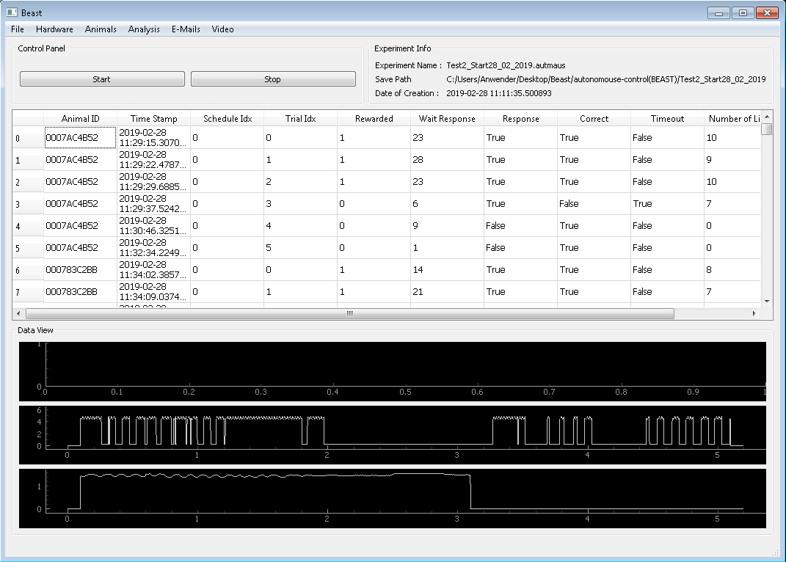

Abbildung 5: AutonoMouse 2 Control

## **Speichern und Laden des Experiments**

Bevor das Experiment gestartet werden, muss das Experiment gespeichert werden.

Zum Speichern klicken Sie „File“ 🡪 „Save Experiment“.

Zum Laden eines Experiments klicken Sie „File“ 🡪 „Load Experiment“.

## **Starten des Experiments**

Zum Starten des Experiments muss das Experiment erstmal gespeichert werden oder geladen werden. Klicken Sie auf „Start“, um das Experiment zu starten und auf „Stop“, um das Experiment zu stoppen.

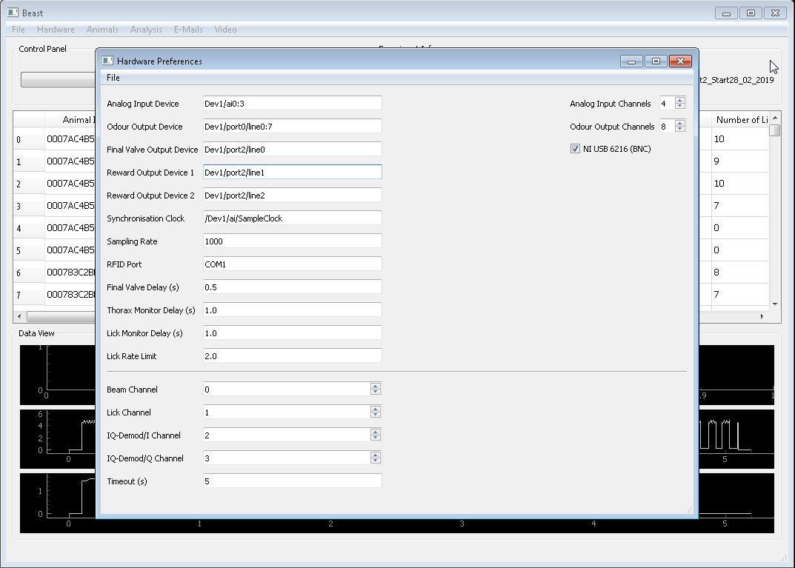

Abbildung 6: Hardware-Preferences-Fenster

## **Hardware Preferences**

Die Hardware Preferences beinhaltet alle Einstellungen für das NI-Bord und die Durchlaufdauer des Odours vor der Präsentation des Odours zu der Maus. Zum Öffnen des Hardware-Preference-Fensters klicken Sie „Hardware“ 🡪 „Hardware Preferences“.

|  |  |
| --- | --- |
| **Parameter** | **Beschreibung** |
| ***Analog Input Devices*** | Die analogen Kanäle für die Messung verschiedener Eingänge. |
| ***Analog Input Channels*** | Die Anzahl der analogen Eingänge. |
| ***Odour Output Devices*** | Die digitalen Ausgänge für die Steuerung des Ventils des Olfaktometers |
| ***Odour Output Channels[7]*** | Es muss „8“ bleiben. Die Anzahl des Ventils im Olfaktometer |
| ***NI-USB 6216 BNC [8]*** | Es muss eingecheckt bleiben. Wenn gecheckt, wird in das NI-Bord statisch gesteuert. |
| ***Final Valve Output Device*** | Der digitale Ausgang für das Final Valve |
| ***Reward Output Device 1*** | Der digitale Ausgang für das erste Wasser-Valve. |
| ***Reward Output Device 2*** | Der digitale Ausgang für das zweite Wasser-Valve. Noch nicht implementiert. |
| ***Synchronisation Clock[9]*** | Der Synchronisation Clock des digitalen Outputs. |
| ***Sampling Rate*** | Die Baud-Rate für die Messung an den analogen Eingängen |
| ***RFID Port*** | Der Port, wo der RFID Leser angeschlossen werden soll |
| ***Final Valve Delay*** | Die Dauer der Durchlauf des Odours |
| ***Thorax Monitor Delay*** | Die Dauer der Messung an analogen Eingängen nach dem durchgeführten Trial |
| ***Lick Monitor Delay*** | Die Dauer der Messung an analogen Eingängen nach dem “Thorax Monitor Delay” |
| ***Lick Rate Limit*** | Die Mindestanzahl des Durchschnittleckens in den letzten zwölf Stunden. |
| ***Beam Channels*** | Der Kanal der Lichtschranke |
| ***Lick Channels*** | Der Kanal des Leck-Sensor |
| ***IQ-Demod / I-Channel*** | Der Kanal des I-Kanal für das Thorax-Sensor |
| ***IQ-Demod/ Q-Channel*** | Der Kanal des Q-Kanals für das Thorax-Sensor |
| ***Timeout*** | Wie lange das Timeout dauert, wenn die falsche Antwort gegeben wird. |

## **Animal-List-Fenster**

Zum Öffnen des Animal-List-Fensters klicken Sie “Animal” 🡪 “Animal List”. Animal-List-Fenster besteht aus drei Hauptkomponenten (siehe Abbildung 7):

1. Animal List Table (links)
2. Schedule Table (mittig)
3. Trial Table (rechts)

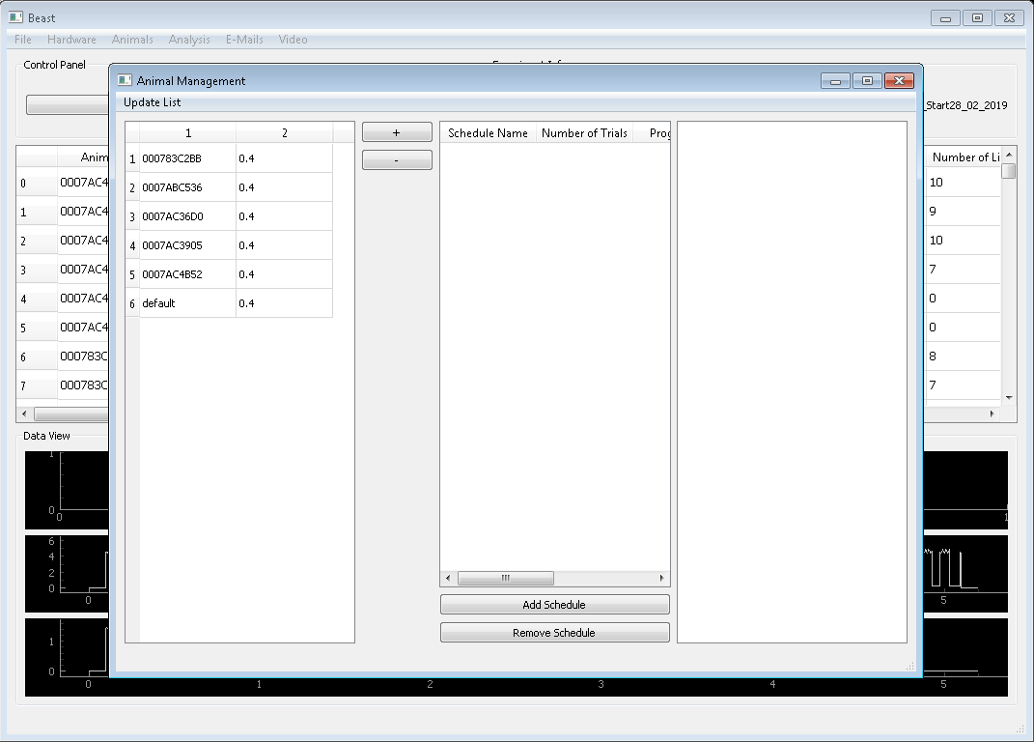

Abbildung 7: Animal-List-Fenster

Das Animal-List-Table selbst besteht aus zwei Spalten. Die erste Spalte beinhaltet der RFID Tags der Tiere. Die zweite Spalte beinhaltet die Dauer in Sekunde, wie lange das Wasser-Valve bei Wasserabgabe geöffnet werden soll.

|  |  |
| --- | --- |
| **Knöpfe** | **Beschreibung** |
| ***Plus (+)*** | Eine neue Reihe in dem Animal-List-Table hinzufügen. |
| ***Minus (-)*** | Die ausgewählte Reihe in dem Animal-List-Table löschen. |
| ***Add Schedule*** | Ein neues Schedule hinzufügen. Ein Tier soll in dem Animal-List-Table ausgewählt werden. |
| ***Remove Schedule*** | Ein ausgewähltes Schedule löschen. Ein Tier soll in dem Animal-List-Table ausgewählt werden. |

## **Analyse-Fenster[10]**

Bei dem Auswählen eines Tiers wird das Performance-Diagramm des Tiers unten angezeigt. Zum Öffnen des Analyse-Fenster klicken Sie „Analysis“ 🡪 „Analyse Experiment“

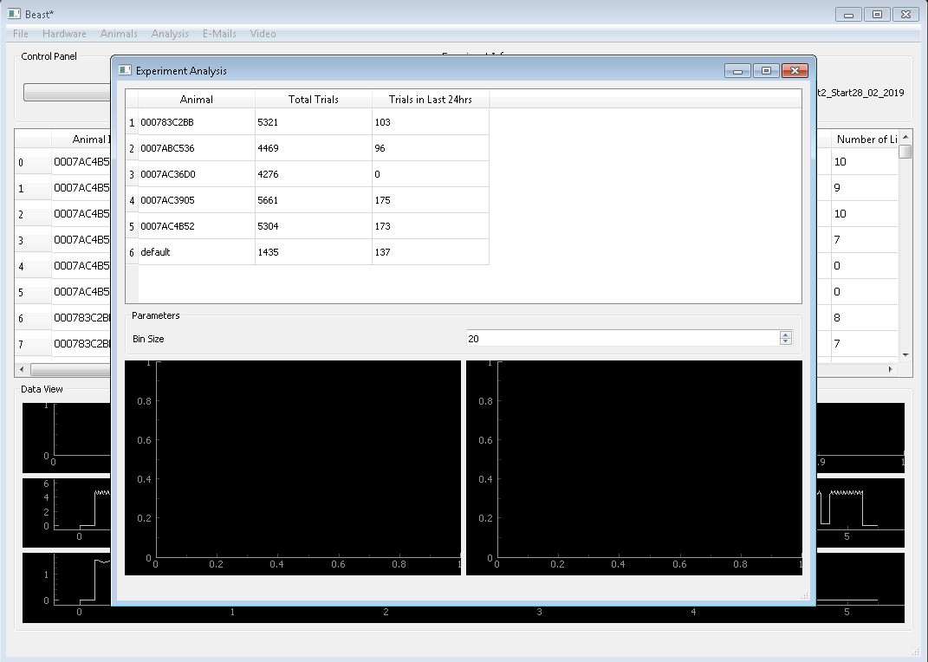

Abbildung 8: Analyse-Fenster

## **Mailing List**

Mailingliste für die Totmannmeldung. In der Totmannmeldung wird einen Überblick[11] der in den letzten 12 Stunden durchgeführten Trials angehängt.

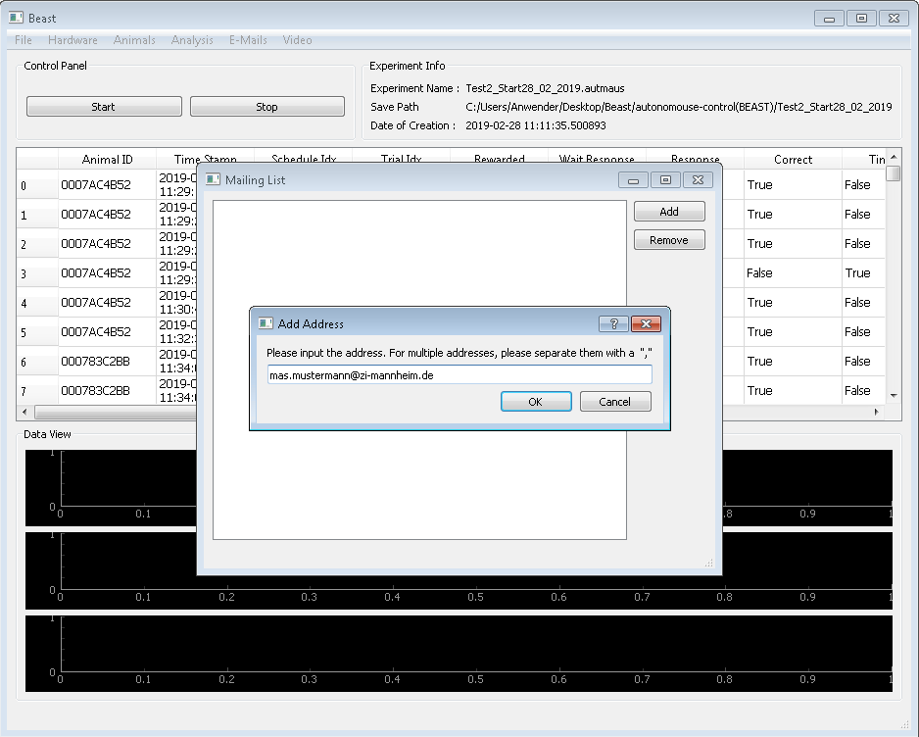

Abbildung 9: Mailing-List-Fenster

## **Video Control**

Video Control zeigt das Video-Feedback. „Set Cameras“ stellt die Zuordnung welcher Kamera in welchem Monitor ein. „Adjust Cameras“ stellt die Einstellung der Kameras ein. „Resolution“ stellt die Resolution der Kameras ein.

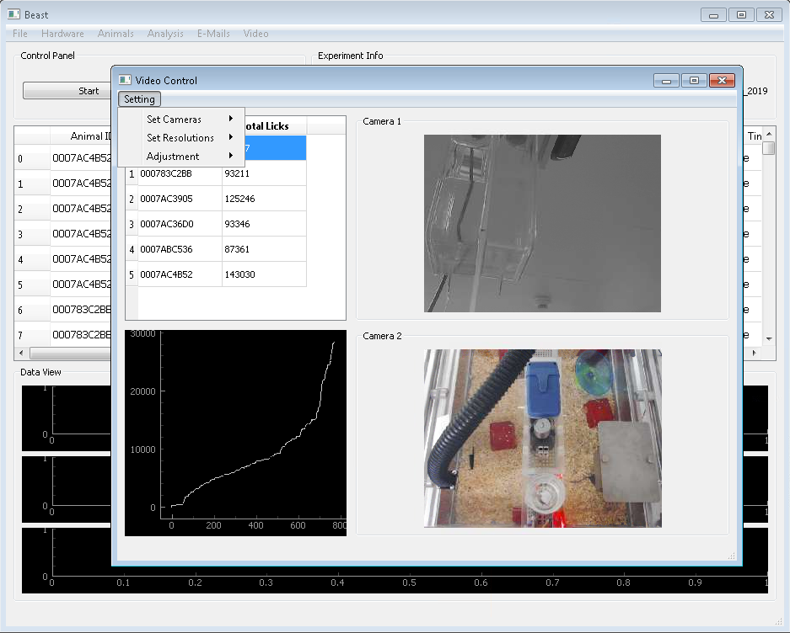

Abbildung 10: Video-Control-Fenster

1. Es kann theoretisch andere Python-DIE eingesetzt werden. Hier werden nur auf die Anwendung mit Spyder beschrieben.
2. Es wird in der nächsten Aktualisierung geändert.
3. Es wird in der nächsten Aktualisierung geändert.
4. Es wird in dem Python Skript nicht mehr verwendet.
5. Der Name „Wait Training“ ist aus der vorherigen Version der AutonoMouse 2. Es ist irreführend, da es in der Implementation kein Wait-Training durchgeführt, sondern ein Odor-Training. Es wird in der nächsten Aktualisierung entsprechend geändert.
6. Der Name wird in der nächsten Aktualisierung geändert werden.
7. Anwendung bei einer anderen Anzahl des Ventils ist noch nicht implementiert.
8. Eine nicht statische Steuerung ist noch nicht implementiert.
9. Bei manchen Trials mit NI-USB 6216 BCN wird es nicht angewendet.
10. Es ist wird der Mittelwert der prozentuellen richtig durchgeführten sp- und sn -Trials gebildet. Es wird in der nächsten Aktualisierung eher mit d‘-Test dargestellt.
11. In der E-Mail wird der d‘-Wert angehängt, statt der Mittelwert der prozentuellen richtig durchgeführten sp- und sn-Trials.